Czwartek, 28.05.2020 r.
Dzień dobry Kochani!
Na początek poproście rodziców, żeby poszukali albumów z rodzinnymi zdjęciami. Obejrzyjcie je wspólnie, pewnie pamiętacie, gdzie i kiedy były robione. Jak nie wy osobiście to wasi rodzice na pewno wam opowiedzą historię, jaka wiąże się z każdą fotografią.
Sprawdźmy, czy znacie dobrze swoją rodzinkę?
Zabawa “Zgadnij o kogo chodzi?”
Rodzic opisuje słowami wybranego członka rodziny, a dziecko ma za zadanie odgadnąć o kogo chodzi. Po odgadnięciu zamiana ról.
„Czy znasz swoją mamę, tatę?”- quiz.
- Ulubiony serial twojej mamy?
- Jaki jest kolor oczu twojego taty?
- Jaką potrawę najbardziej lubi twój tata?
- Najlepsza koleżanka twojej mamy ma na imię…?
- Jakie ciasto twoim zdaniem udaje się mamie najbardziej?
- W jakiej pracy domowej najczęściej pomagasz mamie i tacie?
Macie wspaniałe rodzinki i cudownych rodziców! Posłuchajcie zatem piosenki: „Dziękuję Mamo! Dziękuję Tato!”. Spróbujcie nauczyć się refrenu.
Ref: Dziękuje mamo, dziękuje tato
za każdą zimę, za każde lato
dziękuje mamo, dziękuje tato
za to że macie dla mnie czas
bardzo kocham Was!
https://www.youtube.com/watch?v=j09kDRPi3tE

Odpowiedzcie na pytania :
- O kim jest piosenka?
- Za co dziewczynka w piosence dziękuje rodzicom?
- Za co wy kochacie swoich rodziców?

Rodzinna zabawa „Ciepło – zimno” – chowanie ulubionej rzeczy wybranego członka rodziny (apaszka, korale, bransoletka, krawat, samochodzik, lalka może maskotka). Musicie wybrać wspólnie jedną rzecz, pooglądać ją i powiedzieć, że tą rzecz chowacie. Jeden z członków wychodzi z pokoju, pozostali chowają przedmiot, kiedy osoba, która wyszła wraca to zaczyna poszukiwania według wskazówek tych, którzy chowali. Kiedy szukający jest daleko od tej rzeczy mówimy: „zimno”, kiedy zbliża się do niej mówimy: cieplej, kiedy już ją widzi i znajduje mówimy: gorąco. Zamieniajcie się rolami i powtarzajcie tyle razy, ile tylko chcecie

Poznajcie rodzinę Tomka, bohater teatrzyku pt.: „Moja rodzina”, który możecie obejrzeć na stronie: https://www.youtube.com/watch?v=0gP849W0Mcs
Zainspirowani teatrzykiem wykonajcie pracę plastyczną pt. „Portret mojej rodziny” – potrzebne będą: farbki, blok, kubek z wodą – spróbujcie namalować farbami obrazek przedstawiający członków waszej rodziny Jeżeli wolicie rysować kredkami to narysujcie pracę kredkami. To trudne zadanie, ale na pewno świetnie sobie poradzicie!
Jeżeli macie ochotę popracować więcej to następnych stronach znajdziecie dodatkowe zadania

Miłego dnia!
Pa! Pa! Całusków 102!

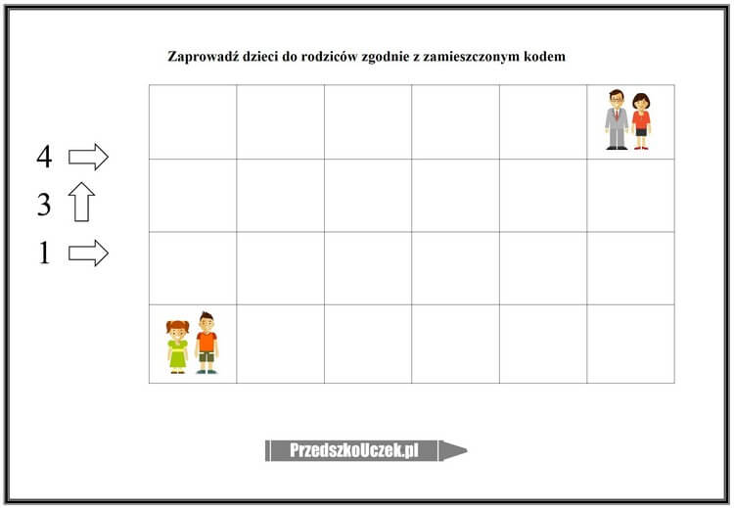
Znajdź i pokoloruj literki z podpisu : mama i tata
